1. Ознакомились с теоретическими сведениями
2. Использовали SublimeText версии 3
3. Разработали и выполнили командные файлы (КФ), выполняющие следующие функции:
4. Вывод на экран имен все файлов с указанным расширением, находящихся в каталоге, имя запуске командного файла первым параметром.

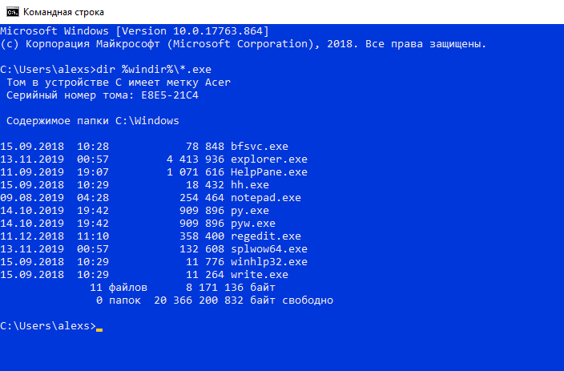

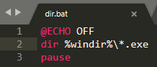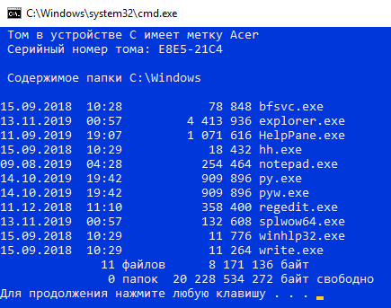

5) Нашли среди введенных целых чисел наибольшее и наименьшее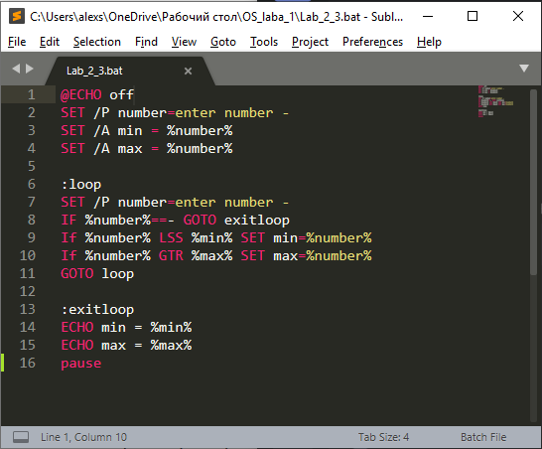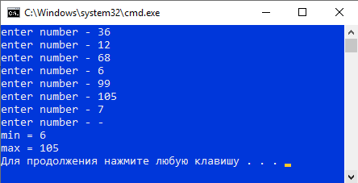

6) В заданном каталоге и его подкаталогах нашли общее количество подкаталогов: 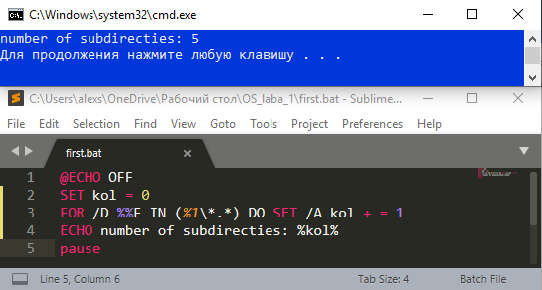

7) В каталогах, имена которых заданы первым и вторым параметрами командного файла, нашли и вывели на экран имена файлов, присутствующие как в первом, так и во втором каталоге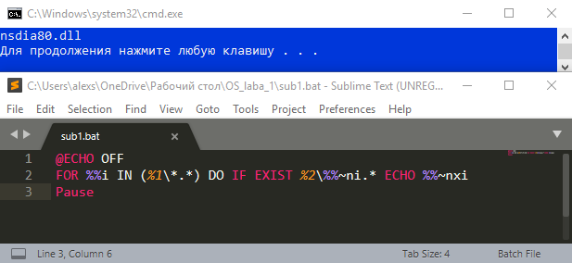

8) Вычислили и вывели на экран значения факториала целого числа, задаваемого при запуске КФ: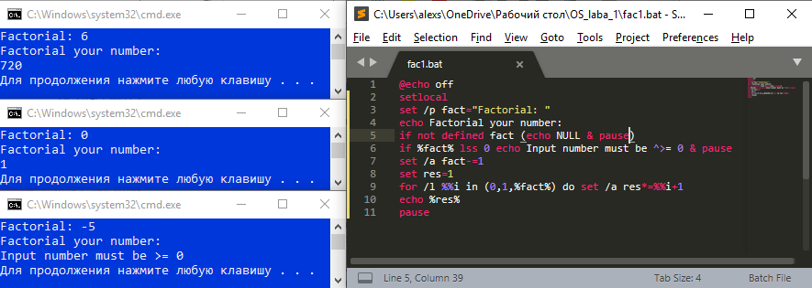

9) Разработали и выполнили КФ в соответствии с табл.5

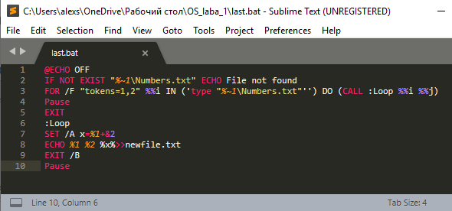

**Исходный файл:**

12 23

45 67

34 43

**Новый файл**

12 23 35

45 67 112

34 43 77

**C**:\**Users**\**alexs**>dir D:\*.dll /s /a-d /-c /t:c

Том в устройстве D не имеет метки.

Серийный номер тома: 4834-46F2

Содержимое папки **D**:\**Новая**\**1**\**Новая папка**\

20.09.2015 13:18 20992 AGJSK.DLL

20.09.2015 13:18 24932 DHL.DLL

20.09.2015 13:18 23552 6F43.DLL

3 файла 69476 байт

**Контрольные вопросы:**

1. **Вывод сообщений и дублирование команд**

Для дублирования сообщений используется команда **ECHO ON.** Кроме этого, можно отключить дублирование любой отдельной строки в командном файле, написав в начале этой строки символ @.

В пакетном файле можно выводить на экран строки с сообщениями. Делается это с помощью команды ECHO «сообщение».

1. **Использование параметров командной строки**

При запуске пакетных файлов в командной строке можно указывать произвольное число параметров, значения которых можно использовать внутри файла. Для доступа из командного файла к параметрам командной строки применяются символы %0, %1, …, %9 или %*. При этом вместо %0 подставляется имя выполняемого пакетного файла, вместо %1, %2, …, %9 - значения первых девяти параметров командной строки соответственно, а вместо %* - все аргументы. Если в командной строке при вызове пакетного файла задано меньше девяти параметров, то "лишние" переменные из %1 – %9 замещаются пустыми строками.

**3. Переменные среды, получение и изменение их значений**

Стандартные переменные среды автоматически инициализируются в процессе загрузки операционной системы. Такими переменными являются, например, WINDIR, которая определяет расположение каталога Windows, TEMP, которая определяет путь к каталогу для хранения временных файлов Windows или PATH, в которой хранится системный путь (путь поиска), то есть список каталогов, в которых система должна искать выполняемые файлы или файлы совместного доступа (например, динамические библиотеки). Кроме того, в командных файлах с помощью команды SET можно объявлять собственные переменные среды.

Для получения значения определенной переменной среды нужно имя этой переменной заключить в символы %.

**4. Операции со строковыми и числовыми переменными**

С переменными среды в командных файлах можно производить некоторые манипуляции. Во-первых, над ними можно производить операцию конкатенации (склеивания). Для этого нужно в команде SET просто написать рядом значения соединяемых переменных.

Во-вторых, из переменной среды можно выделять подстроки с помощью конструкции %имя_переменной:~n1,n2%, где число n1 определяет смещение (количество пропускаемых символов) от начала (если n1 положительно) или от конца (если n1 отрицательно) соответствующей переменной среды, а число n2 – количество выделяемых символов (если n2 положительно) или количество последних символов в переменной, которые не войдут в выделяемую подстроку (если n2 отрицательно). Если указан только один отрицательный параметр -n, то будут извлечены последние n символов.

В-третьих, можно выполнять процедуру замены подстрок с помощью конструкции %имя_переменной:s1=s2% (в результате будет возвращена строка, в которой каждое вхождение подстроки s1 в соответствующей переменной среды заменено на s2 ).

Имеется возможность рассматривать значения переменных среды как числа и производить с ними арифметические вычисления. Для этого используется команда SET с ключом /A.

**5.Проверка существования заданного файла и наличия переменной среды**

Использование команды IF — это проверка существования заданного файла. Синтаксис для этого случая имеет вид: If [not] exist файл команда1 [else команда2]

Условие считается истинным, если указанный файл существует. Кавычки для имени файла не требуются.

Аналогично файлам команда IF позволяет проверить наличие в системе определенной переменной среды: If defined переменная команда1 [else команда2].

Здесь условие DEFINED применяется подобно условию EXISTS наличия заданного файла, но принимает в качестве аргумента имя переменной среды и возвращает истинное значение, если эта переменная определена.

**6.Выполнение заданной команды для всех элементов указанного множества**

Цикл FOR %%переменная IN (множество) DO команда [параметры]. Параметр множество в команде FOR задает одну или более текстовых строк, которые необходимо обработать с помощью заданной команды. Строки разделяются запятыми Скобки здесь обязательны. Параметр команда [параметры] задает команду, выполняемую для каждого элемента множества, при этом вложенность команд FOR на одной строке не допускается.

**7. Выполнение заданной команды для всех подходящих имен файлов**

Параметр множество в команде FOR может также представлять одну или несколько групп файлов. Например, чтобы вывести на экран список всех файлов с расширениями txt или cmd, находящихся в каталоге C:\TEXT, без использования команды DIR, можно использовать сценарий следующего содержания:

FOR %%f IN (C:\TEXT\*.txt C:\TEXT\*.cmd) DO ECHO %%f >> list.txt

**8. Выполнение заданной команды для всех подходящих имен каталогов**

FOR /D %переменная IN (набор) DO команда [параметры]. В случае, если набор содержит подстановочные знаки, то команда выполняется для всех подходящих имен каталогов.

**9.Выполнение заданной команды для определенного каталога, а также всех его подкаталогов**

FOR /R [[диск:]путь] %переменная IN (набор) DO команда [параметры]. Заданная команда выполняется для каталога[диск:] путь, а также для всех подкаталогов этого пути. Если после ключа R не указано имя каталога, то выполнение команды начинается с текущего каталога. Если вместо набора указана только точка (.), то команда проверяет все подкаталоги текущего каталога.

**10. Получение последовательности чисел с заданными началом, концом и шагом приращения**

Ключ/Lпозволяет реализовать с помощью командыFORцикл со счетчиком, в этом случае команда имеет следующий: вид: FOR /L % переменная IN (начало, шаг, конец) DO команда [параметры].

Тройка (начало, шаг, конец) заданная после ключевого словаIN определяет последовательность чисел с заданными началом, концом и шагом приращения, которую можно использовать в арифметических вычислениях. Например, тройка (1, 1, 3) определяет последовательность (1 2 3).

**11.Чтение и обработка строк из текстового файла**

FOR /F ["ключи"] %переменная IN (набор) DO команда [параметры]. Параметр набор содержит имена одного или нескольких файлов, которые по очереди открываются, читаются и обрабатываются. Обработка состоит в разбиении файла на отдельные строки текста и выделении из каждой строки заданного числа подстрок. Затем найденная подстрока используется в качестве значения переменной при выполнении тела цикла FOR.

По умолчанию ключ /F выделяет из каждой строки файла первое слово, очищенное от окружающих его пробелов. Пустые строки в файле пропускаются. Необязательный параметр "ключи" служит для переопределения заданных по умолчанию правил обработки строк.

12.**Команда Findstr. Назначение. Ключи. Использование регулярных выражений в команде. Задание и использование класса цифр и класса букв через диапазон**

Назначение команды - поиск строк в текстовых файлах

/L Поиск строк дословною

/R Поиск строк как регулярных выражений

/S Поиск файлов в текущей папке и всех ее подпапках.

/I Определяет, что поиск будет весить без учета регистра

/X Печатает строги, которые совпадают точно.

/V Печатает строги, не содержащие совпадений с искомыми.

/N Печатает номер строки, в которой найдено совпадение, и ее содержимое

/M Печатает только имя файла, в котором найдено совпадение.

/O Печатает найденные строки через пустую строку

/P Пропускает строки, Содержащие непечатаемые символы.

/F:файл Читает Список файлов из заданного файла (/ Для консоли).

/C:строка Использует Заданную строку как искомую фразу поиска.

/D:список_папок Поиск в списке папок (Разделяются точкой с запятой).

Утилита FindStr c ключом /R дает возможность использовать для задания шаблона поиска несложные регулярные выражения.

[x-y] Диапазон: любые символы из указанного диапазона, например, [0-1] –двоичная цифра, [a-z] – строчная буква латинского алфавита

\x Служебный символ: символьное обозначение служебного символа x (символ \ называется экранирующим. Например \. означает точку, а не любой один символ строки).

\<xyz Позиция в слове: в начале слова

xyz\> Позиция в слове: в конце слова

**13. Операторы перехода и вызова**

Цикл FOR /F … IN (‘команда’) - (обработка строк вывода команды cmd.exe).

Для обработки строки вывода команды необходимо в скобках ввести строку вызова команды в апострофах. Строка передается для выполнения интерпретатору команд cmd.exe, а вывод этой команды записывается в память и обрабатывается так, как будто строка вывода взята из файла.

**14.Какое минимальное количество строк (включая @echo off) должен иметь командный файл, выводящий на экран минимальное значения двух числовых аргументов?**

От 12 строк и больше, исходя из задания работы

**15. Какое минимальное количество строк (включая @echo off) должен иметь командный файл, выводящий на экран минимальное значения трех числовых аргументов?**

От 12 строк и больше, исходя из задания работы